 geodashboard
Particuliers, entreprises et associations

Rapport de territoire
CC Vierzon-Sologne-Berry et Villages de la Forêt
Intercommunalité · comparé au département (Cher) et à la France · données 2016 à 2026 · édité le 03/11/2026
Ce rapport réunit les chiffres clés de CC Vierzon-Sologne-Berry et Villages de la Forêt sur toutes les thématiques : population et dynamique démographique, revenus, économie et emploi, logement et immobilier, écoles et services, santé, environnement, risques et sécurité. Chaque indicateur est comparé au département et à la France, avec son rang parmi les territoires comparables et son évolution sur cinq ans ; les points forts et les points de vigilance sont repérés automatiquement.
Intercommunalités au profil semblable : CC Ardenne, Rives de Meuse (08), CA Montluçon Communauté (03), CC de la Haute Somme (Combles - Péronne - Roisel) (80), CC des Trois Rivières (02), CA de Saint-Dié-Des-Vosges (88), CA Chauny Tergnier la Fère (02), CA de la Baie de Somme (80), CC de l'Est de la Somme (80), CC Région Lézignanaise, Corbières et Minervois (11), CC des Albères, de la Côte Vermeille et de l'Illibéris (66).
Retenues pour leur taille, leur densité, leur niveau de vie, leur part de 55 ans et plus, leur taux de chômage et leur part de locataires HLM ; la colonne « Semblables » donne la médiane de leurs valeurs.
Points forts
• Pharmacies pour 10 000 habitants : 4,0 (184e sur 1 231)
• Années de revenu pour acheter 70 m² (couple) : 1,6 ans (896e sur 1 016)

Points de vigilance
• Niveau de vie médian : 22 680 € (1 160e sur 1 235)
• Taux de pauvreté : 21,8 % (82e sur 1 235)
• Foyers fiscaux imposés : 37,7 % (1 102e sur 1 231)
• Peu ou pas diplômés : 34,6 % (44e sur 1 231)
• Taux de chômage (au sens du recensement) : 17,4 % (18e sur 1 231)
• Défaillances pour 1 000 établissements : 19 (6e sur 1 231)

01 Population et dynamique
Indicateur | Territoire | Département | Semblables | France | Rang | Évol. 5 ans
Population | 37 888  2023 | — | — | — | 354  sur 1 231 | -2,7 %
Variation annuelle de la population (6 ans) | -0,55 %  2023 | -0,31 % | -0,61 % | 0,39 % | 1 085  sur 1 231 | —
dont solde naturel (naissances − décès) | -0,49 %  2023 | -0,43 % | -0,44 % | 0,13 % | 864  sur 1 231 | —
dont solde migratoire (arrivées − départs) | -0,06 %  2023 | 0,12 % | -0,23 % | 0,26 % | 949  sur 1 231 | —
Taux de natalité | 10,1 ‰  2023 | 8,9 ‰ | 8,6 ‰ | 10,8 ‰ | 328  sur 1 231 | —
Taux de mortalité | 15,1 ‰  2023 | 13,2 ‰ | 12,8 ‰ | 9,5 ‰ | 155  sur 1 231 | —
Part des moins de 15 ans | 15,6 %  2023 | 15,3 % | 16,1 % | 16,9 % | 739  sur 1 231 | -0,8 pt
Part des 15-24 ans | 9,3 %  2023 | 9,9 % | 10,2 % | 11,9 % | 707  sur 1 231 | -0,2 pt
Part des 25-54 ans | 32,5 %  2023 | 33,6 % | 33,6 % | 37,2 % | 948  sur 1 231 | -1,4 pt
Part des 55 ans et plus | 42,7 %  2023 | 41,2 % | 40,2 % | 34,0 % | 370  sur 1 231 | +2,4 pt
Part des 70 ans et plus | 21,9 %  2023 | 19,9 % | 18,0 % | 15,5 % | — | +2,5 pt
Ménages d'une personne | 42,5 %  2023 | 40,9 % | 38,0 % | 39,2 % | 124  sur 1 231 | +3,8 pt
Familles monoparentales | 10,3 %  2023 | 8,7 % | 10,0 % | 9,8 % | 186  sur 1 231 | +0,4 pt

Lecture
dont solde naturel (naissances − décès) : -0,49 % en 2023, moins de la moitié de la moyenne nationale (France : 0,13 % ; département : -0,43 % ; territoires semblables : -0,44 %).
Variation annuelle de la population (6 ans) : -0,55 % en 2023, moins de la moitié de la moyenne nationale (France : 0,39 % ; département : -0,31 % ; territoires semblables : -0,61 %).
dont solde migratoire (arrivées − départs) : -0,06 % en 2023, moins de la moitié de la moyenne nationale (France : 0,26 % ; département : 0,12 % ; territoires semblables : -0,23 %).

02 Arrivées et départs
Indicateur | Territoire | Département | Semblables | France | Rang | Évol. 5 ans
Nouveaux habitants arrivés dans l'année | 1 591  2023 | — | — | — | 433  sur 1 231 | —
Arrivées pour 100 habitants | 4,2 %  2023 | 3,1 % | 3,7 % | 0,5 % | 931  sur 1 231 | —
Habitants partis dans l'année (vers le reste de la France) | 1 610  2023 | — | — | — | 346  sur 1 231 | —
Départs pour 100 habitants | 4,3 %  2023 | 2,8 % | 4,1 % | — | 513  sur 1 231 | —
Solde des arrivées et des départs (reste de la France) | -32  2023 | — | — | — | 1 052  sur 1 231 | —

Lecture
Arrivées pour 100 habitants : 4,2 % en 2023, plus du double de la moyenne nationale (France : 0,5 % ; département : 3,1 % ; territoires semblables : 3,7 %).

03 Revenus et catégories sociales
Indicateur | Territoire | Département | Semblables | France | Rang | Évol. 5 ans
Niveau de vie médian | 22 680 €  2023 | 24 730 € | 23 275 € | 25 920 € | 1 160  sur 1 235 | —
Taux de pauvreté | 21,8 %  2023 | 15,9 % | 18,9 % | 15,9 % | 82  sur 1 235 | —
Foyers fiscaux imposés | 37,7 %  2024 | 45,1 % | 39,1 % | 48,0 % | 1 102  sur 1 231 | -5,0 pt
Cadres et professions intellectuelles supérieures | 4,7 %  2023 | 6,4 % | 4,3 % | 11,3 % | 902  sur 1 231 | +0,9 pt
Ouvriers | 14,0 %  2023 | 13,1 % | 15,7 % | 11,4 % | 543  sur 1 231 | -1,6 pt
Retraités | 37,8 %  2023 | 35,3 % | 34,6 % | 28,1 % | 293  sur 1 231 | +2,7 pt
Diplômés du supérieur (15 ans et plus sortis de l'école) | 18,9 %  2023 | 24,7 % | 20,2 % | 34,3 % | 1 137  sur 1 231 | —
Peu ou pas diplômés | 34,6 %  2023 | 27,8 % | 33,9 % | 24,2 % | 44  sur 1 231 | —

Lecture
Cadres et professions intellectuelles supérieures : 4,7 % en 2023, moins de la moitié de la moyenne nationale (France : 11,3 % ; département : 6,4 % ; territoires semblables : 4,3 %), en hausse de 0,9 point en cinq ans.
Diplômés du supérieur (15 ans et plus sortis de l'école) : 18,9 % en 2023, nettement en dessous de la moyenne nationale (France : 34,3 % ; département : 24,7 % ; territoires semblables : 20,2 %).
Peu ou pas diplômés : 34,6 % en 2023, nettement au-dessus de la moyenne nationale (France : 24,2 % ; département : 27,8 % ; territoires semblables : 33,9 %).

04 Économie et emploi
Indicateur | Territoire | Département | Semblables | France | Rang | Évol. 5 ans
Emplois | 12 602  2023 | — | — | — | 364  sur 1 231 | -0,9 %
Emplois pour 100 actifs occupés résidents | 97  2023 | 96 | 89 | 99 | — | -0,0 %
Actifs ayant un emploi | 13 010  2023 | — | — | — | 448  sur 1 231 | -0,9 %
Chômeurs (au sens du recensement) | 2 736  2023 | — | — | — | 219  sur 1 231 | -13,0 %
Taux de chômage (au sens du recensement) | 17,4 %  2023 | 11,5 % | 15,2 % | 10,9 % | 18  sur 1 231 | -1,9 pt
Établissements | 2 275  2023 | — | — | — | 476  sur 1 231 | +18,6 %
Créations d'établissements | 467  2025 | — | — | — | 434  sur 1 231 | +41,9 %
Défaillances pour 1 000 établissements | 19  2023 | 11 | 9 | 8 | 6  sur 1 231 | +19,8 %

Lecture
Défaillances pour 1 000 établissements : 19 en 2023, plus du double de la moyenne nationale (France : 8 ; département : 11 ; territoires semblables : 9), en hausse de 19,8 % en cinq ans.
Taux de chômage (au sens du recensement) : 17,4 % en 2023, nettement au-dessus de la moyenne nationale (France : 10,9 % ; département : 11,5 % ; territoires semblables : 15,2 %), en baisse de 1,9 point en cinq ans.
Créations d'établissements : 467 en 2025, en hausse de 41,9 % en cinq ans.
Établissements : 2 275 en 2023, en hausse de 18,6 % en cinq ans.

05 Parc de logements
Indicateur | Territoire | Département | Semblables | France | Rang | Évol. 5 ans
Logements | 22 380  2023 | — | — | — | 332  sur 1 231 | +0,5 %
Part des résidences secondaires | 4,0 %  2023 | 6,8 % | 3,6 % | 8,8 % | — | +0,1 pt
Taux de vacance des logements | 13,3 %  2023 | 12,3 % | 10,8 % | 7,7 % | — | -1,1 pt
Logements vacants du parc privé (fichiers fiscaux) | 2 858  2024 | — | — | — | 158  sur 1 231 | -16,6 %
dont vacants depuis plus de 2 ans | 1 690  2024 | — | — | — | 124  sur 1 230 | -3,0 %
Propriétaires occupants | 65,4 %  2022 | 67,6 % | 62,1 % | 57,7 % | 889  sur 1 231 | +0,0 pt
Locataires du parc privé | 19,9 %  2022 | 16,7 % | 20,4 % | 21,7 % | 366  sur 1 231 | -0,5 pt
Locataires HLM | 12,4 %  2022 | 11,7 % | 11,8 % | 14,5 % | 235  sur 1 231 | +0,8 pt
Logements sociaux | 2 489  2023 | — | — | — | 267  sur 1 231 | +1,3 %
Petits logements (1 ou 2 pièces) | 11,3 %  2023 | 10,9 % | 8,0 % | 19,0 % | — | —
Grands logements (5 pièces ou plus) | 36,5 %  2023 | 42,0 % | 48,1 % | 36,4 % | — | —
Passoires thermiques (DPE F-G) | 35,8 %  2024 | 29,5 % | 28,2 % | 20,4 % | 294  sur 1 231 | —

Lecture
Passoires thermiques (DPE F-G) : 35,8 % en 2024, nettement au-dessus de la moyenne nationale (France : 20,4 % ; département : 29,5 % ; territoires semblables : 28,2 %).
Taux de vacance des logements : 13,3 % en 2023, nettement au-dessus de la moyenne nationale (France : 7,7 % ; département : 12,3 % ; territoires semblables : 10,8 %), en baisse de 1,1 point en cinq ans.
Part des résidences secondaires : 4,0 % en 2023, moins de la moitié de la moyenne nationale (France : 8,8 % ; département : 6,8 % ; territoires semblables : 3,6 %), stable en cinq ans.
Logements vacants du parc privé (fichiers fiscaux) : 2 858 en 2024, en baisse de 16,6 % en cinq ans.

06 Marché immobilier
Indicateur | Territoire | Département | Semblables | France | Rang | Évol. 5 ans
Prix des appartements (3 dernières années) | 894 €/m²  2025 | 1 434 €/m² | 1 045 €/m² | 3 286 €/m² | 934  sur 1 017 | —
Prix des maisons (3 dernières années) | 1 056 €/m²  2025 | 1 222 €/m² | 1 209 €/m² | 2 163 €/m² | 1 083  sur 1 171 | —
Ventes de logements | 894  2025 | — | — | — | 316  sur 1 171 | +9,6 %
Ventes de terrains à bâtir | 1  2020 | — | — | — | 525  sur 718 | —
Années de revenu pour acheter 70 m² (couple) | 1,6 ans  2025 | 2,3 ans | 1,8 ans | 5,1 ans | 896  sur 1 016 | —
Exposition au renouvellement du parc (0-100) | 77,4 /100  2023 | 82,9 /100 | 59,2 /100 | — | 182  sur 1 231 | —

Lecture
Prix des appartements (3 dernières années) : 894 €/m² en 2025, moins de la moitié de la moyenne nationale (France : 3 286 €/m² ; département : 1 434 €/m² ; territoires semblables : 1 045 €/m²).
Années de revenu pour acheter 70 m² (couple) : 1,6 ans en 2025, moins de la moitié de la moyenne nationale (France : 5,1 ans ; département : 2,3 ans ; territoires semblables : 1,8 ans).
Prix des maisons (3 dernières années) : 1 056 €/m² en 2025, moins de la moitié de la moyenne nationale (France : 2 163 €/m² ; département : 1 222 €/m² ; territoires semblables : 1 209 €/m²).
Ventes de logements : 894 en 2025, en hausse de 9,6 % en cinq ans.

07 Écoles, commerces et services
Indicateur | Territoire | Département | Semblables | France | Rang | Évol. 5 ans
Écoles maternelles et élémentaires | 35  2025 | — | — | — | 320  sur 1 231 | —
Collèges | 4  2025 | — | — | — | 360  sur 1 231 | —
Lycées | 3  2025 | — | — | — | 339  sur 1 231 | —
Indice de position sociale moyen des écoles | 91,4  2023 | 99,3 | 95,3 | 106,3 | 1 169  sur 1 231 | —
Commerces alimentaires pour 10 000 habitants | 16,4  2025 | 15,5 | 13,6 | 16,0 | 529  sur 1 231 | —
Supermarchés et hypermarchés | 10  2025 | — | — | — | 311  sur 1 231 | —
Gares de voyageurs | 3  2025 | — | — | — | 252  sur 1 231 | —
France services | 2  2025 | — | — | — | 318  sur 1 231 | —
Équipements sportifs pour 10 000 habitants | 38,0  2025 | 39,2 | 46,0 | 28,1 | 674  sur 1 231 | —
Bibliothèques | 9  2025 | — | — | — | 601  sur 1 231 | —
Cinémas | 1  2025 | — | — | — | 363  sur 1 231 | —

Lecture
Équipements sportifs pour 10 000 habitants : 38,0 en 2025, nettement au-dessus de la moyenne nationale (France : 28,1 ; département : 39,2 ; territoires semblables : 46,0).
Indice de position sociale moyen des écoles : 91,4 en 2023, en dessous de la moyenne nationale (France : 106,3 ; département : 99,3 ; territoires semblables : 95,3).

08 Santé
Indicateur | Territoire | Département | Semblables | France | Rang | Évol. 5 ans
Accessibilité aux médecins généralistes (APL) | 1,8  2023 | 2,3 | 3,2 | 3,8 | 1 183  sur 1 231 | —
Population en zone d'intervention prioritaire | 100,0 %  2026 | 88,4 % | 100,0 % | 34,8 % | 1  sur 1 231 | —
Médecins généralistes pour 10 000 habitants | 4,2  2025 | 5,4 | 7,0 | 9,0 | 1 128  sur 1 231 | —
Médecins spécialistes pour 10 000 habitants | 2,9  2025 | 5,4 | 6,9 | 13,4 | 613  sur 1 231 | —
Infirmiers pour 10 000 habitants | 11,9  2025 | 12,1 | 16,6 | 14,8 | 908  sur 1 231 | —
Dentistes pour 10 000 habitants | 3,7  2025 | 4,0 | 3,7 | 6,0 | 716  sur 1 231 | —
Pharmacies pour 10 000 habitants | 4,0  2025 | 3,3 | 3,6 | 3,0 | 184  sur 1 231 | —
Maisons de santé | 0  2025 | — | — | — | 1 017  sur 1 231 | —

Lecture
Population en zone d'intervention prioritaire : 100,0 % en 2026, plus du double de la moyenne nationale (France : 34,8 % ; département : 88,4 % ; territoires semblables : 100,0 %).
Médecins spécialistes pour 10 000 habitants : 2,9 en 2025, moins de la moitié de la moyenne nationale (France : 13,4 ; département : 5,4 ; territoires semblables : 6,9).
Médecins généralistes pour 10 000 habitants : 4,2 en 2025, moins de la moitié de la moyenne nationale (France : 9,0 ; département : 5,4 ; territoires semblables : 7,0).

09 Seniors et solidarités
Indicateur | Territoire | Département | Semblables | France | Rang | Évol. 5 ans
80 ans et plus vivant seuls à domicile | 1 563  2023 | — | — | — | 243  sur 1 231 | +9,5 %
Part des 80 ans et plus vivant seuls | 51,9 %  2023 | 49,2 % | 52,7 % | 48,4 % | 189  sur 1 231 | +1,8 pt
Résidences principales de propriétaires de 80 ans ou plus | 10,5 %  2023 | 9,4 % | 8,4 % | 7,0 % | 231  sur 1 231 | —
Établissements d'hébergement pour personnes âgées | 7  2025 | — | — | — | 333  sur 1 231 | —
Services d'aide et de soins à domicile | 7  2025 | — | — | — | 356  sur 1 231 | —
Crèches et micro-crèches | 4  2025 | — | — | — | 609  sur 1 231 | —
Allocataires du RSA | 1 710  2023 | — | — | — | 150  sur 1 231 | +1,8 %
Part des allocataires du RSA | 4,5 %  2023 | 2,9 % | 3,6 % | 2,5 % | 21  sur 1 231 | +0,2 pt
Foyers allocataires à bas revenus | 3 170  2019 | — | — | — | 205  sur 1 231 | —

Lecture
Part des allocataires du RSA : 4,5 % en 2023, nettement au-dessus de la moyenne nationale (France : 2,5 % ; département : 2,9 % ; territoires semblables : 3,6 %), stable en cinq ans.
Résidences principales de propriétaires de 80 ans ou plus : 10,5 % en 2023, nettement au-dessus de la moyenne nationale (France : 7,0 % ; département : 9,4 % ; territoires semblables : 8,4 %).
80 ans et plus vivant seuls à domicile : 1 563 en 2023, en hausse de 9,5 % en cinq ans.

10 Environnement et risques
Indicateur | Territoire | Département | Semblables | France | Rang | Évol. 5 ans
Émissions de gaz à effet de serre par habitant (t CO2e) | 7,5 t  2016 | 10,2 t | 7,0 t | 7,2 t | 653  sur 1 231 | —
Surfaces artificialisées (flux annuel, m²) | 79 306  2023 | — | — | — | 724  sur 1 231 | -35,7 %
dont pour l'habitat (m²) | 55 759  2023 | — | — | — | 699  sur 1 231 | -40,7 %
dont pour l'activité (m²) | 16 386  2023 | — | — | — | 547  sur 1 231 | +22,8 %
Voitures rechargeables | 1,3 %  2025 | 1,9 % | 1,9 % | 3,2 % | 1 102  sur 1 207 | +1,1 pt
Risques recensés | Feu de forêt, Mouvement de terrain, Phénomène lié à l'atmosphère, Risque industriel, Rupture de barrage, Séisme, Transport de marchandises dangereuses
Surface exposée au retrait-gonflement des argiles (fort) | 46,6 %  2026 | 42,1 % | 0,1 % | 19,4 % | 200  sur 1 231 | —

Lecture
Surface exposée au retrait-gonflement des argiles (fort) : 46,6 % en 2026, plus du double de la moyenne nationale (France : 19,4 % ; département : 42,1 % ; territoires semblables : 0,1 %).
Voitures rechargeables : 1,3 % en 2025, moins de la moitié de la moyenne nationale (France : 3,2 % ; département : 1,9 % ; territoires semblables : 1,9 %), en hausse de 1,1 point en cinq ans.
dont pour l'habitat (m²) : 55 759 en 2023, en baisse de 40,7 % en cinq ans.
Surfaces artificialisées (flux annuel, m²) : 79 306 en 2023, en baisse de 35,7 % en cinq ans.

11 Sécurité
Indicateur | Territoire | Département | Semblables | France | Rang | Évol. 5 ans
Cambriolages de logement pour 1 000 habitants | 3,7  2024 | 2,9 | 1,5 | 2,8 | 75  sur 1 200 | +13,3 %
Violences physiques ou sexuelles pour 1 000 habitants | 5,3  2024 | 4,0 | 7,3 | 7,1 | 355  sur 1 231 | -4,1 %
Vols liés aux véhicules pour 1 000 habitants | 6,4  2024 | 2,8 | 2,6 | 6,9 | 83  sur 1 231 | +100,1 %
Dégradations pour 1 000 habitants | 8,8  2024 | 6,0 | 8,5 | 7,5 | 104  sur 1 221 | -16,3 %

Lecture
Cambriolages de logement pour 1 000 habitants : 3,7 en 2024, nettement au-dessus de la moyenne nationale (France : 2,8 ; département : 2,9 ; territoires semblables : 1,5), en hausse de 13,3 % en cinq ans.
Violences physiques ou sexuelles pour 1 000 habitants : 5,3 en 2024, nettement en dessous de la moyenne nationale (France : 7,1 ; département : 4,0 ; territoires semblables : 7,3), en baisse de 4,1 % en cinq ans.
Dégradations pour 1 000 habitants : 8,8 en 2024, au-dessus de la moyenne nationale (France : 7,5 ; département : 6,0 ; territoires semblables : 8,5), en baisse de 16,3 % en cinq ans.

12 Contrastes à l'intérieur du territoire
Les moyennes cachent des écarts d'un quartier à l'autre. Les données carroyées de l'Insee découpent le territoire en carrés de 200 m ou de 1 km : pour chaque indicateur, la valeur d'ensemble, l'écart entre les habitants des carreaux les plus bas et les plus hauts, et la part des habitants dans les classes nationales les plus basses et les plus hautes (chaque classe regroupe un septième des habitants de France).
Niveau de vie moyen · Carreaux de 200 m, 2021
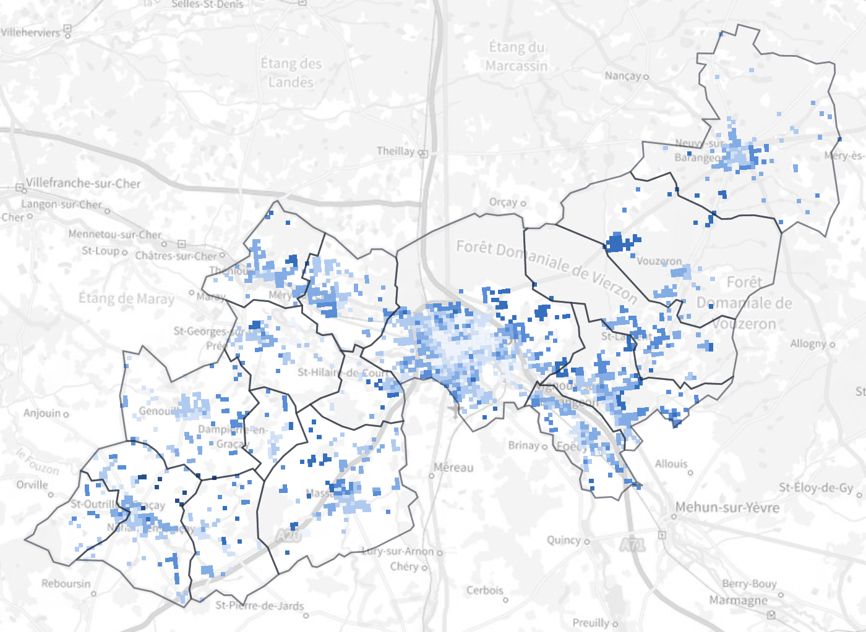
Ensemble : 21 346 € par an. Un habitant sur dix vit dans un carreau à moins de 16 401 € par an, un sur dix dans un carreau à plus de 25 433 € par an. 53 % des habitants vivent dans les deux classes nationales les plus basses, 2 % dans les deux plus hautes.
Part des 65 ans ou plus · Carreaux de 200 m, 2021
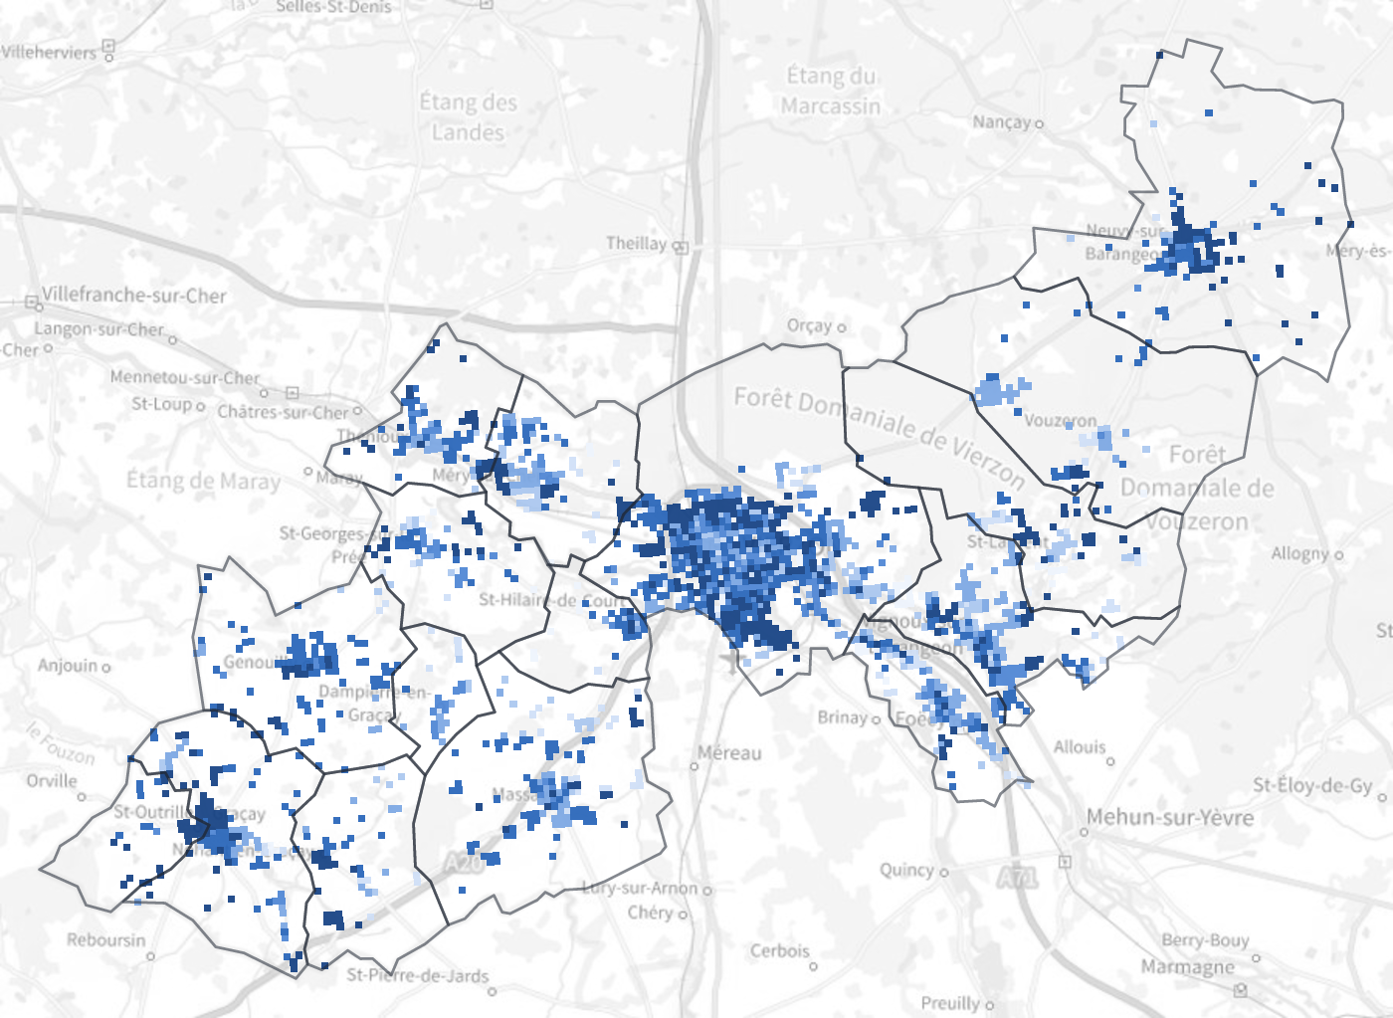
Ensemble : 27,1 %. Un habitant sur dix vit dans un carreau à moins de 14,5 %, un sur dix dans un carreau à plus de 41,2 %. 8 % des habitants vivent dans les deux classes nationales les plus basses, 53 % dans les deux plus hautes.
Part des ménages propriétaires · Carreaux de 200 m, 2021
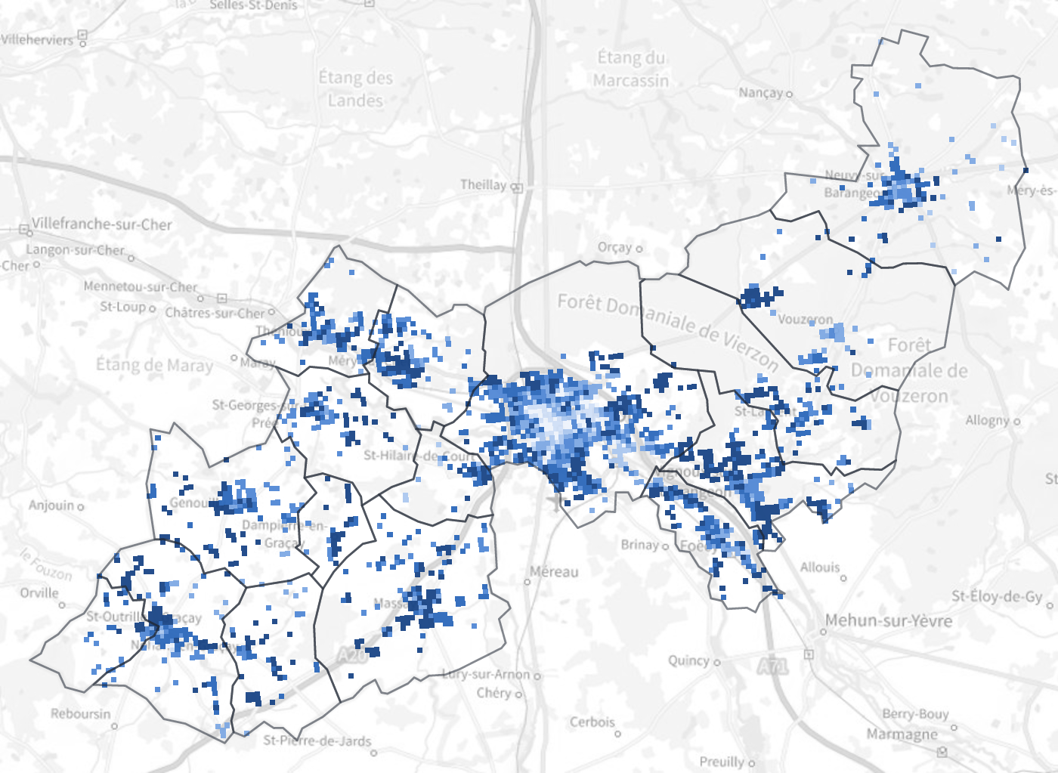
Ensemble : 65,8 %. Un habitant sur dix vit dans un carreau à moins de 22,2 %, un sur dix dans un carreau à plus de 94,7 %. 22 % des habitants vivent dans les deux classes nationales les plus basses, 38 % dans les deux plus hautes.

Méthodologie et sources
Valeurs : dernière année disponible de chaque indicateur (indiquée sous la valeur). Semblables : médiane des territoires du même niveau au profil le plus proche (taille, densité, niveau de vie, âge, chômage, logement social). Rang : position du territoire parmi les territoires du même niveau (1 = valeur la plus forte). Évolution sur 5 ans : écart avec la valeur de cinq ans plus tôt, en points pour les pourcentages, en % pour les autres indicateurs. Couleurs : en vert, un écart d'au moins 10 % à la moyenne nationale dans le sens favorable ; en rouge, dans le sens défavorable. Points forts et de vigilance : indicateurs comparables pour lesquels le territoire se situe parmi les 15 % des territoires aux valeurs les plus favorables ou les plus défavorables.
Données carroyées : Insee, Filosofi (carreaux de 200 m) et recensement de la population (carreaux de 1 km). Les petits carreaux sont regroupés ou estimés par l'Insee au titre du secret statistique.
Sources : ADEME ; ARS (DataSanté) ; Agence ORE ; BODACC ; Caf ; Cerema ; Citepa ; DEPP ; DGFiP ; DGFiP (Lovac) ; DREES ; DVF ; DVF, Insee ; Geodashboard, d'après Insee et Ademe ; Géorisques ; Insee ; Min. Intérieur ; RPLS.
Dossier produit par Geodashboard (geodashboard.fr) à partir des données publiques officielles.

